早い弾、曲がる弾、
急加速する弾、
弾の動きを見極めて
うまくバットに当てろ！
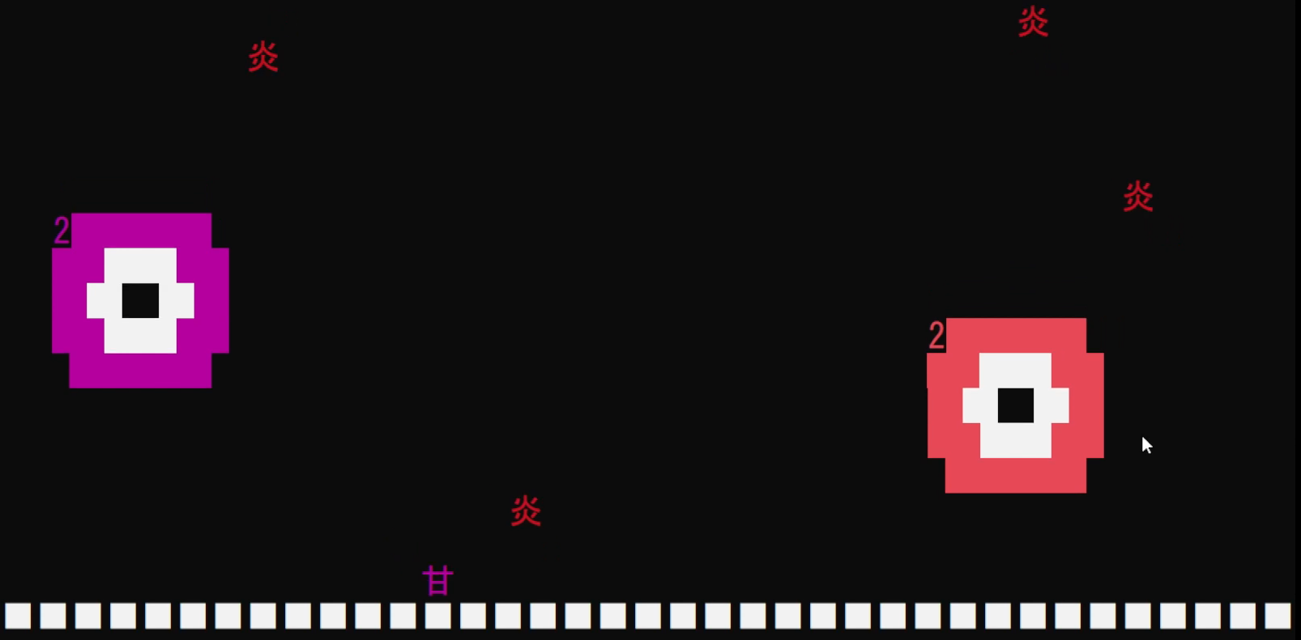
AT41-289
■作品概要
■作品一覧
■セールスポイント
キラキラしているタイトル画面
バットによる弾の反射の挙動
敵の行動パターン

あめ玉が打つあまーい弾を唐辛子のバットで打ち返しあめ玉を倒し、辛フルを目指すピンボールシューティングゲーム
4年制課程1年 ゲーム制作学科 安田晴人
辛いfull

■システムイメージ

